МИНИСТЕРСТВО НАУКИ И ВЫСШЕГО ОБРАЗОВАНИЯ
РОССИЙСКОЙ ФЕДЕРАЦИИ
ФГАОУ ВО «СЕВЕРО-КАВКАЗСКИЙ ФЕДЕРАЛЬНЫЙ УНИВЕРСИТЕТ»
ИНСТИТУТ ЭКОНОМИКИ И УПРАВЛЕНИЯ
КАФЕДРА ЦИФРОВЫХ БИЗНЕС-ТЕХНОЛОГИЙ И СИСТЕМ УЧЕТА

ОТЧЕТ ПО ЛАБОРАТОРНЫМ РАБОТАМ

по дисциплине
«Информационный менеджмент»

Выполнила:
Кирилихина Елизавета Евгеньевна
студент 4 курса
группы БИН-б-о-22-1(2)
очной формы обучения
___________________________
Руководитель работы:
Буценко Людмила Сергеевна
д.э.н., профессор кафедры цифровых бизнес-технологий и систем учета

Ставрополь, 2026

Содержание

Лабораторная работа № 1 3
Лабораторная работа № 2 9
Лабораторная работа № 3 13
Лабораторная работа №4 38
Лабораторная работа №5 44
Лабораторная работа №6–7 45

Лабораторная работа № 1

Цель работы: сформировать навык описания предметной области автоматизации, умение выбора способа создания информационной системы на примере конкретного предприятия.

Описание Компании.
Фирма ООО «Космопак ПРО Трейд» была зарегистрирована в 2005 году и специализируется на продаже упаковки для косметики, парфюмерии и бытовой химии. В составе группы компаний трудятся более 150 специалистов. Благодаря гибкому подходу к потребностям клиентов, наличию собственных производственных мощностей и складов в Медыни и Москве, а также надежным отечественным поставщикам, компания сохраняет стабильность и эффективность работы даже в изменяющихся внешних условиях. Производственный завод компании, расположенный в Калужской области, функционирует круглосуточно без выходных, что позволяет максимально оперативно выполнять заказы по производству и нанесению печати на пластиковую упаковку.
С ростом компании и увеличением клиентской базы возникла острая необходимость в централизации информации о взаимодействии с заказчиками. В настоящий момент данные по каждому клиенту ведутся менеджерами самостоятельно на локальных компьютерах с использованием стандартных офисных приложений Microsoft Word и Excel.
Такой подход порождает ряд существенных проблем:
1. Отсутствие единого хранилища данных. Информация разрозненна, что делает невозможным оперативное получение полной картины взаимодействий с клиентом.
2. Риск потери данных. При уходе или временном отсутствии сотрудника доступ к истории взаимоотношений с «его» клиентами может быть утерян.
3. Невозможность комплексного анализа. Разрозненные данные в Excel не позволяют эффективно анализировать рынок, разрабатывать стратегии маркетинга и продаж, а также синхронизировать управление множеством каналов связи с клиентами.
4. Низкая скорость реакции. Отсутствие единой системы замедляет процесс обработки заказов и принятия решений.
Разработанные на начальном этапе методы учета на данный момент не удовлетворяют предъявляемым требованиям по функциональности и скорости обработки данных. Существующая информационная система компании, основанная на офисных приложениях, требует кардинального расширения функциональных возможностей и увеличения скорости обработки информации для обеспечения конкурентоспособности предприятия.
Для решения вышеперечисленных проблем и повышения конкурентоспособности, руководством ООО «Космопак ПРО Трейд» был сформулирован ряд стратегических целей, требующих внедрения современных информационных технологий. Основной задачей является построение единого информационного пространства для управления взаимоотношениями с клиентами.
Необходимо внедрение системы, которая позволит:
- Создать взаимосвязанную базу данных о клиентах, обеспечивающую оперативный доступ к полной информации в процессе продажи и обслуживания.
- Получать полную историю взаимоотношений с любым клиентом, что критически важно для непрерывности бизнес-процессов.
- Автоматизировать рабочие места менеджеров для осуществления полного контроля за выполнением сделок и мониторинга всех существующих и потенциальных покупателей.
- Обеспечить планирование работы с клиентами и эффективное взаимодействие с ними по всем каналам связи.
- Вести централизованный архив документации по работе с клиентами.
- На основе анализа собранной информации вырабатывать эффективные стратегии маркетинга и продаж, принимать обоснованные организационные решения для:
- Индивидуальной работы с каждым клиентом;
- Привлечения новых покупателей и расширения рынка;
- Изучения рынка и расширения ассортимента предлагаемых видов упаковки.

Решение Задач.
1 Цели и задачи бизнеса компании
Главная стратегическая цель ООО «Космопак ПРО Трейд» состоит в повышение конкурентоспособности на рынке упаковки для косметики, парфюмерии и бытовой химии за счет углубленного взаимодействия с клиентами и гибкости предложения.
Для достижения этой цели бизнес ставит перед собой следующие задачи:
- Переход к индивидуальной работе с клиентом.
- Расширение клиентской базы и рынков сбыта.
- Оптимизация ассортимента.
- Сохранение и накопление экспертизы.
- Повышение эффективности управления.
2. Цели автоматизации, соответствующие целям бизнеса
Функции, которые необходимо автоматизировать:
- Централизованный сбор и хранение данных.
- Учет взаимодействий с клиентами.
- Управление продажами и сделками.
- Документооборот.
- Аналитика и планирование.
Последовательность автоматизации:
- Этап 1 Внедрение CRM-системы и перенос в нее всех текущих данных о клиентах. Подключение телефонии для автоматической записи звонков.
- Этап 2 Автоматизация документооборота и настройка воронки продаж для контроля работы менеджеров.
- Этап 3 Внедрение модулей аналитики и планирования для выработки стратегий маркетинга и продаж.
Преимущества автоматизации:
- Данные не пропадают при увольнении сотрудника;
- Руководство в любой момент может увидеть реальную картину продаж и загрузку менеджеров;
- Менеджеру не нужно будет искать файлы вся история клиента открывается за секунду;
- Возможность предлагать клиенту релевантные товары и условия на основе истории его покупок;
- Рост продаж.

3 Выбрать способ автоматизации компании и обосновать свой выбор:

3.1 Выделяют 4 подхода к автоматизации предприятия:
1. Хаотичная автоматизация. Внедрение программ «кусками» для решения мелких задач. Плюсы: Быстрый старт без долгих раздумий. Минусы: Системы не дружат друг с другом. Объединение их потом стоит как самолет. Деньги выброшены на ветер.
2. Автоматизация по участкам. Автоматизация только одного звена. Плюсы: Небольшие вложения. Быстрая прибыль от конкретного участка. Минусы: Остальные отделы работают по старинке. Данные приходится передавать вручную.
3. Автоматизация по направлениям Автоматизация целого процесса, в котором участвуют все нужные люди. Плюсы: Порядок в конкретном направлении бизнеса. Видно, кто за что отвечает. Минусы: Сложнее и дороже, чем автоматизация одного участка.
- Полная автоматизация. Единая система для всего предприятия. Плюсы: Все данные в одном месте. Никаких двойных записей. Система сама все считает. Минусы: Огромные затраты денег и времени. Нужна железная дисциплина и четкий план. Ошибка на старте может убить проект.
3.2. Существующий в компании способ автоматизации и его недостатки
В компании «Космопак ПРО Трейд» фактически используется хаотичная автоматизация на начальном уровне. Сотрудники самостоятельно пытаются решать свои задачи с помощью стандартных офисных приложений.
Недостатки текущего способа:
- Отсутствие единого хранилища. Информация разбросана по личным компьютерам менеджеров.
- Низкая скорость обработки. Поиск данных в таблицах и файлах занимает много времени.
- Невозможность анализа. Данные в разных файлах невозможно оперативно собрать и проанализировать для принятия управленческих решений.
- Зависимость от сотрудников. Уход менеджера ведет к потере части клиентской истории.

3.3. Выбор способа автоматизации для данной компании и его обоснование
Для ООО «Космопак ПРО Трейд» на данном этапе развития наиболее целесообразным является выбор автоматизации по направлению, а именно внедрение CRM-системы.
Обоснование выбора:
- Соответствие главной проблеме. Основной болью компании является потеря клиентской информации и невозможность выстроить индивидуальную работу. CRM направлена именно на решение этих задач. Хаотичная автоматизация через Excel уже доказала свою несостоятельность.
- Оптимальный масштаб. Полная комплексная автоматизация (ERP) для компании с 150 сотрудниками и четкой специализацией на продажах и сервисе может быть избыточной и слишком дорогой. Автоматизация «по участкам» не решит главную проблему с клиентами.
- Быстрый результат. Внедрение CRM даст быстрый и ощутимый эффект: объединит данные, наведет порядок в клиентской базе, повысит контроль за менеджерами и позволит реализовать стратегию индивидуального подхода к клиентам. Это напрямую соответствует целям бизнеса.
- Возможность развития. В будущем выбранную CRM-систему можно интегрировать с бухгалтерскими программами или складским учетом, постепенно двигаясь к более комплексной автоматизации, но без резких скачков и колоссальных первоначальных затрат.

Вывод: Выбор автоматизации по направлению «Управление взаимоотношениями с клиентами» позволит компании решить наиболее острые проблемы, достичь поставленных бизнес-целей в разумные сроки и с оптимальным бюджетом, заложив основу для дальнейшего развития информационной системы предприятия.

Лабораторная работа № 2

Цель работы: сформировать навык определения ограничений, которые необходимо учитывать при выборе стратегии автоматизации компании на примере конкретного предприятия.
Решение задач
1 Определить величину инвестиций, которые компания способна сделать в развитие автоматизации.
Годовой оборот компании за 2024: 673 595 рублей
Численность сотрудников: 150 человек
Компания «Космопак ПРО Трейд», скорее всего, способна инвестировать в развитие автоматизации сумму в диапазоне от 1,200,000 до 2,000,000 рублей. Это бюджет на внедрение готовой CRM-системы среднего уровня (например, коробочные версии «1С-Битрикс24», AmoCRM с интеграциями). Суммы выше 2,500,000 рублей уже потребуют серьезного обоснования и кредитных средств, что для компании такого размера рискованно.
2 Определить временные ограничения.
Общий срок проекта: Компании среднего бизнеса с численностью 150 человек и острыми проблемами в учете клиентов обычно отводят на проект автоматизации от 3 до 6 месяцев.
Критический срок: Учитывая, что менеджеры уже работают в Excel и Word, а информация теряется, затягивать проект дольше, чем на 6–8 месяцев, нельзя это может привести к потере актуальности данных и демотивации персонала.
Итого: 6 месяцев
3 Описать возможные ограничения, связанные с влиянием человеческого фактора.
- Сопротивление персонала: Менеджеры по продажам, привыкшие вести клиентов в своих личных таблицах, могут воспринять CRM как «тотальный контроль» Это может привести к риску попытки вести двойной учет или саботаж внедрения.
- Новые процедуры работы: после внедрения CRM появится жесткая дисциплина: все звонки фиксируются, все коммерческие предложения создаются только в системе, все этапы сделки должны быть отмечены.
- Увеличение нагрузки в первый период: В первые 2–4 недели нагрузка на сотрудников возрастет: им нужно одновременно работать с текущими клиентами и заносить историю в новую систему. Это может вызвать недовольство и усталость.
- Необходимость обучения: не все 150 сотрудников одинаково хорошо владеют компьютером. Потребуется провести серию тренингов. На это нужно закладывать время и, возможно, бюджет на привлечение внешнего тренера.
- Перестановки и прием персонала: скорее всего, после автоматизации потребуется менеджер по CRM из числа существующих ИТ-специалистов или новый сотрудник, который будет следить за тем, чтобы данные в системе были корректными.
- Психологический фактор: Сотрудникам, которые привыкли к самостоятельности, потребуется время, чтобы принять тот факт, что их работа теперь измеряется цифрами.

4. Технические ограничения при внедрении CRM-системы
- Аппаратное обеспечение. Текущий парк персональных компьютеров характеризуется физическим износом и недостаточной производительностью. В случае выбора десктопной версии системы, предполагающей обработку больших массивов данных локально, существующая вычислительная мощность может оказаться недостаточной. Это влечет за собой необходимость модернизации оборудования либо изначальный выбор в пользу облачной CRM-системы, не предъявляющей высоких требований к ресурсам клиентских машин.
- Сетевая инфраструктура и серверное оборудование. При принятии решения о развертывании «коробочной» версии CRM критически важным становится анализ серверной инфраструктуры. Необходимо оценить мощность серверов, емкость дисковых массивов и отказоустойчивость системы резервного копирования. Отсутствие выделенного сервера требует либо его приобретения и настройки, либо перехода на облачную модель обслуживания, что снижает нагрузку на ИТ-отдел компании.
- Программное обеспечение. В настоящий момент для ведения учета и документооборота преимущественно используется пакет офисных приложений. Само по себе это программное обеспечение не создает конфликтов совместимости с современными CRM. Однако ключевой задачей становится проработка регламентов миграции данных: необходим четкий план переноса накопленной информации из файлов Excel и Word в структуру данных новой системы.
- Интеграционный потенциал. Для обеспечения сквозной аналитики и исключения двойного ввода информации необходимо на этапе выбора платформы верифицировать возможность интеграции CRM с существующей бухгалтерской системой. Настройка синхронизации данных по заказам, отгрузкам и взаиморасчетам является обязательным условием для сохранения целостности управленческого и финансового учета.
- Телекоммуникационные каналы. В условиях территориально распределенной структуры компании решающее значение приобретает качество каналов связи. При использовании облачной CRM необходимо удостовериться, что пропускная способность и стабильность интернет-соединения во всех подразделениях соответствует требованиям системы. Недостаточная скорость передачи данных может привести к критическим задержкам в работе и, как следствие, к снижению производительности труда сотрудников.
Основные выводы работы приставлены в таблице 1.

Таблица 1 - Итоговая таблица ограничений для «Космопак ПРО Трейд»
Тип ограничения | Характеристика
Финансовые | Бюджет: от 1,200,000 до 2,000,000 рублей. Ориентир на CRM среднего сегмента.
Временные | до 6 месяцев
Трудовые | Высокий риск сопротивления менеджеров, необходимость обучения, рост нагрузки на начальном этапе, потребность в 2–3 новых сотрудниках.
Технические | Неизвестная мощность ПК, возможное отсутствие сервера, необходимость переноса данных из Excel, потребность в интеграции с бухгалтерией и стабильном интернете.

Лабораторная работа № 3

Цель работы: сформировать навык выбора варианта приобретения информационной системы на конкретном предприятии.
Решение задач
1. Вариант покупки информационной системы
1.1. Преимущества и недостатки покупки информационной системы
Преимущества покупки:
- Скорость внедрения: Покупка готового решения позволяет начать использование системы значительно быстрее, чем разработка с нуля, что критично при остром дефиците времени.
- Предсказуемость стоимости: Стоимость лицензий и внедрения известна заранее, что соответствует ограниченному бюджету компании и позволяет более точно спланировать инвестиции.
- Наличие лучших практик: В готовых системах уже учтён опыт множества компаний, заложены типовые бизнес-процессы, что снижает риск ошибок проектирования.
- Гарантированная поддержка и обновления: Поставщик несёт ответственность за работоспособность системы, обеспечивает техническую поддержку и развитие продукта в соответствии с изменениями законодательства и рынка.
- Наличие сообщества и специалистов: на рынке труда проще найти специалистов, уже знакомых с популярной CRM, что упрощает дальнейшее сопровождение системы своими силами.
- Недостатки покупки:
- Негибкость: Готовый продукт может содержать ненужный компании функционал, усложняя интерфейс, и в то же время не полностью закрывать уникальные бизнес-процессы, требуя доработок.
- Зависимость от вендора: Компания становится зависимой от политики цен, качества поддержки и самого существования поставщика на рынке. Уход вендора или резкое повышение цен создаёт серьёзные риски.
- Сложность интеграции: Интеграция купленной CRM с существующей бухгалтерской системой может потребовать значительных затрат на настройку и покупку дополнительных модулей, что не всегда очевидно на этапе выбора.
- Абонентская плата и скрытые затраты: часто покупка подразумевает не только разовый платёж, но и регулярную абонентскую плату, а также затраты на виджеты, SMS, обучение новых сотрудников и ежегодные доработки, что увеличивает совокупную стоимость владения за 3–5 лет.

1.2. Обзор информационных систем
В результате анализа российского рынка программных продуктов, специализирующихся на автоматизации отделов продаж и управления взаимоотношениями с клиентами, были выделены четыре системы, наиболее полно соответствующие задачам. Критериями отбора стали популярность в сегменте среднего бизнеса, наличие функционала для управления продажами и возможность интеграции с 1С. В обзор также включена система класса Enterprise (BPMSoft) для демонстрации альтернативы при масштабировании.
1.3. Список информационных систем для анализа
- amoCRM
- Битрикс24
- 1С:CRM
- BPMSoft
1.4. Критерии оценки информационных систем
Для объективного сравнения выбранных систем выделим следующие критерии:
- Функциональные возможности: Соответствие функций системы задачам, поставленным в ЛР №1.
- Совокупная стоимость владения: Суммарные затраты на владение системой в течение 3 лет, включая лицензии, внедрение, интеграцию с 1С, обучение, поддержку, а также скрытые затраты. Расчёт производится для 25 активных пользователей.
- Перспективы развития, поддержки и интеграции: Наличие API, возможность интеграции с 1С и телефонией, дорожная карта развития продукта, качество технической поддержки, наличие сообщества и партнёрской сети.
- Технические характеристики и удобство пользователей (UX): Тип поставки, требования к аппаратному обеспечению, технологический стек, удобство интерфейса для менеджеров.
1.5. Функциональные возможности информационных систем
- amoCRM: Система, сфокусированная исключительно на воронке продаж. Обеспечивает визуальное управление сделками, сбор лидов из всех каналов (сайт, соцсети, мессенджеры) и их автоматическое распределение. Имеет простой и интуитивный интерфейс, но требует подключения дополнительных виджетов для расширения функционала.
- Битрикс24: Мощная экосистема, включающая CRM, управление задачами и проектами, корпоративный портал, документооборот, сквозную аналитику, телефонию и контакт-центр. Предлагает готовые роботы для автоматизации рутинных операций и глубокую интеграцию с продуктами 1С. Интерфейс более сложный из-за обилия функционала. Доступна в облаке и в коробочной версии.
- 1С:CRM: Модуль для платформы «1С: Предприятие 8.3». Представляет собой не столько отдельную CRM, сколько конструктор для создания любых учётных систем. Обеспечивает бесшовную интеграцию с бухгалтерскими и складскими программами 1С. Интерфейс ориентирован на учётные задачи и может быть непривычен для менеджеров по продажам. Требует знаний языка программирования 1С для доработок.
- BPMSoft (ex-Creatio): Тяжёлая Enterprise-система, построенная на .NET 8 и Angular. Единственная российская CRM с полноценным BPM-движком корпоративного уровня, позволяющим визуально строить сложные бизнес-процессы без кода. Имеет современный интерфейс, но требует серьёзных затрат на внедрение и поддержку квалифицированными специалистами.
1.6. Соответствие функциональных возможностей бизнес-функциям компании

Таблица 2 - Соответствие функциональных возможностей бизнес-функциям компании
Функции для автоматизации | amoCRM | Битрикс24 | 1С:CRM | BPMSoft
1. Централизованное хранение данных | Да | Да | Да | Да
2. Учёт взаимодействий с клиентами | Требуются виджеты для полной истории | Да | Да | Да
3. Управление продажами и сделками | Ключевая компетенция | Да | Да | Да
4. Документооборот | Требуются виджеты | Встроенный | Встроенный | Да
5. Аналитика и планирование | Базовая аналитика | Сквозная аналитика | Сильная учётная аналитика | Да

1.7. Стоимость приобретения
Стоимость складывается из двух частей: стоимость лицензий и стоимость внедрения/настройки. Теперь расчёт производится для 25 менеджеров. Остальным сотрудникам либо не нужны лицензии, либо нужны минимальные.
amoCRM: Тариф «Профессиональный годовая стоимость: 567 000 ₽/год. Внедрение: простое,150 000 ₽.
Битрикс24 (коробка): Лицензия на сервер «Профессиональный» 299 000 ₽/год. Внедрение + интеграция с 1С: 900 000 ₽.
1С:CRM: Лицензия на платформу 1С. Для 25 менеджеров и, возможно, 5–10 "просмотровых" для руководства потребуется около 35 лицензий. 35 лицензий 1 085 000 ₽. Внедрение: сложное, требует 1С-специалистов. Оценка: 1 000 000 ₽.
BPMSoft: Enterprise-лицензирование. Обычно считается на пользователя. Оценка: 1 200 000 ₽/год * 3 = 3 600 000 ₽. Внедрение: 2 000 000 ₽.
1.8. Этапы жизненного цикла ИС, влияющие на TCO
Совокупная стоимость владения включает в себя затраты на всех этапах жизни системы:
- Приобретение: Стоимость лицензий (разовая или подписка).
- Внедрение: Настройка системы, миграция данных из Excel/Word, разработка интеграций с 1С и телефонией, создание регламентов.
- Интеграция с внешними сервисами: Подключение телефонии, SMS-шлюзов, мессенджеров.
- Обучение: Проведение тренингов для 25 менеджеров, создание инструкций. Важно учитывать затраты на обучение новых сотрудников из-за текучки кадров.
- Эксплуатация и поддержка: Ежегодная оплата техподдержки, обновлений, зарплата штатного CRM-администратора.
- Развитие: Оплата доработок под изменяющиеся бизнес-процессы, покупка дополнительных модулей и виджетов.
- Утилизация/Миграция: Затраты на миграцию данных в случае смены системы в будущем.
1.9. Расчет совокупной стоимости владения за 3 года для 25 менеджеров
Таблица 3 - Расчет совокупной стоимости владения за 3 года
Статья затрат | amoCRM (Облако) | Битрикс24 (Коробка) | 1С:CRM (Коробка) | BPMSoft (Enterprise)
1. Лицензии | 1 701 000 ₽ | 897 000 ₽ | 1 085 000 ₽ | 3 600 000 ₽
2.Внедрение Интеграция с 1С | 400 000 ₽ | 900 000 ₽ | 1 000 000 ₽ | 2 000 000 ₽
3. Виджеты и расширения | 1 875 000 ₽ | 375 000 ₽ | 0 ₽ | 0 ₽
4. Телефония, SMS, WhatsApp | 432 000 ₽ | 432 000 ₽ | 432 000 ₽ | 432 000 ₽
5. Обучение | 220 000 ₽ | 270 000 ₽ | 360 000 ₽ | 500 000 ₽
6. Ежегодные доработки | 360 000 ₽ | 360 000 ₽ | 450 000 ₽ | 900 000 ₽
7. Миграция при смене | 120 000 ₽ | 120 000 ₽ | 120 000 ₽ | 250 000 ₽
ИТОГО TCO | 5 108 000 ₽ | 3 354 000 ₽ | 3 447 000 ₽ | 7 682 000 ₽
Среднегодовая стоимость | 1 703 000 ₽ | 1 118 000 ₽ | 1 149 000 ₽ | 2 561 000 ₽

1.10. Перспективы развития, поддержки и интеграции
- amoCRM: активно развивается, является лидером в сегменте «воронок продаж», постоянно улучшает интерфейс и добавляет AI-функции. Интеграция с 1С возможна, но через платные виджеты сторонних разработчиков, что создаёт дополнительные риски при их обновлении. Поддержка преимущественно через чат. Только облачная модель.
- Битрикс24: Лидер рынка, активно развивается, имеет огромное сообщество разработчиков и множество готовых интеграций. Поддержка осуществляется через партнёрскую сеть и собственный Helpdesk. Есть чёткая дорожная карта развития. Доступны облачная и коробочная версии.
- 1С: CRM: Развивается в рамках экосистемы 1С.Поддержка осуществляется через партнёрскую сеть 1С: Франчайзи. Развитие продукта жёстко привязано к обновлениям платформы «1С: Предприятие». Основной минус — дефицит и высокая стоимость квалифицированных 1С-разработчиков на рынке.
- BPMSoft: Класс Enterprise, продукт для крупного бизнеса. Развивается как замена Oracle/SAP/Salesforce. Имеет сертификаты ФСТЭК. Поддержка осуществляется через ограниченный круг высококвалифицированных партнёров. Стоимость специалистов на рынке очень высока.
1.11. Устойчивость поставщиков
Таблица 4 - Устойчивость поставщиков
Поставщик | Время на рынке | Доля рынка | Центры поддержки | Учебные центры
amoCRM | Более 10 лет | Значительная в СМБ | Сеть партнёров, собственная техподдержка | Да, партнёрские программы обучения
1С-Битрикс24 | Более 20 лет | Крупнейшая в РФ | Обширная сеть партнёров | Да, официальные курсы и сертификация
1С | Более 30 лет | Абсолютный лидер в учётных системах | Огромная сеть партнёров 1С:Франчайзи | Да, авторизованные учебные центры 1С
BPMSoft (Terrasoft) | Более 20 лет | Значительная в Enterprise | Сеть авторизованных партнёров | Да, есть собственная академия

1.12. Технические характеристики и удобство пользователей
Таблица 5 - Технические характеристики и удобство пользователей
Характеристика | amoCRM | Битрикс24 | 1С:CRM | BPMSoft
Тип поставки | Только SaaS | SaaS и On-premise | On-premise | SaaS и On-premise
Технологический стек | Node.js, Docker, PostgreSQL, Vue.js | PHP, MySQL, Vue.js | Платформа 1С: Предприятие 8.3, свой язык | .NET 8, Angular, PostgreSQL
Требования к инфраструктуре | Только стабильный интернет | Сервер или интернет | Сервер | Мощный сервер / кластер
UX/UI | 9/10 | 6.5/10 | 5/10 | 8.5/10
Поиск разработчиков | Лёгкий | Лёгкий | Сложный и дорогой | Очень сложный и дорогой

1.13. Оценка преимуществ и недостатков, выбор наиболее подходящей ИС

Таблица 6 - Оценка преимуществ и недостатков, выбор наиболее подходящей ИС
Критерий | amoCRM | Битрикс24 | 1С:CRM | BPMSoft
Функциональность | Требует виджетов | Полное соответствие | Полное соответствие | Избыточно
TCO (за 3 года) | Высокая | Низкая | Средняя | Неприемлемо высокая
Интеграция с 1С | Дорогая / через виджеты | Нативная, лучшая | Абсолютно родная | Проектная / дорогая
Риски человеческого фактора | Низкие | Средние | Высокие | Средние
Стартовый бюджет | Да | Да | Да | Нет

В результате сравнительного анализа рынка CRM-систем для компании «Космопак ПРО Трейд» наиболее экономически и стратегически обоснованным решением признано внедрение коробочной версии «1С-Битрикс24».
Ключевые аргументы в пользу выбора:
- Оптимизация совокупной стоимости владения. Прогнозируемый бюджет владения Битрикс24 на горизонте 3 лет составляет 3,35 млн рублей. Несмотря на незначительную разницу в стоимости с 1С:CRM, данный вариант экономически эффективнее благодаря отсутствию необходимости в приобретении серверного оборудования и более низкой стоимости разработки за счет широкой доступности специалистов на рынке.
- Масштабируемость без роста затрат. Лицензия «Коробка» за 299 000 руб./год позволяет подключить к системе неограниченное количество сотрудников. Это полностью покрывает потребности текущего штата и исключает рост операционных расходов при расширении отдела продаж, что является критическим недостатком для тарифных моделей amoCRM и 1С:CRM.
- Нативная интеграция с 1С. Наличие готовых, встроенных модулей обмена данными с 1С обеспечивает бесшовную связь CRM с бухгалтерией и складом. В отличие от amoCRM, где подобная интеграция реализуется через сторонние платные виджеты, здесь это «из коробочное» решение, что снижает риски потери данных и дополнительные расходы.
- Сбалансированное соотношение функциональности и пользовательского опыта.
  - amoCRM предлагает превосходный интерфейс, однако высокая совокупная стоимость владения и зависимость от платных виджетов делают ее экономически нецелесообразной.
  - 1С:CRM сопоставима по цене, но уступает по пользовательским качествам, являясь по своей сути учетной системой, а не инструментом продаж. Это создает высокий риск неприятия системой менеджерами. Кроме того, дефицит и высокая стоимость 1С-разработчиков на рынке увеличивают кадровые риски проекта.
- Стратегическая гибкость. Выбор платформы Битрикс24 обеспечивает возможность поступательного развития цифровой инфраструктуры компании. Функционал системы уже включен в стоимость лицензии, что позволит в дальнейшем масштабировать автоматизацию на производство, склад и внутренние коммуникации без смены вендора.
2.1. Преимущества и недостатки самостоятельной разработки
В рамках анализа альтернатив автоматизации был рассмотрен вариант создания собственной информационной системы с нуля.
Ключевые преимущества подхода:
- Система проектируется строго под специфику деятельности предприятия, что гарантирует полное соответствие операционным нуждам.
- Отсутствие регулярных лицензионных платежей и привязки к тарифной политике вендоров.
- Возможность оперативной реализации уникального функционала без ожидания обновлений от сторонних разработчиков.
- Создание уникальных алгоритмов аналитики и стратегий продаж, нереализуемых в тиражируемых CRM-системах.
Существенные недостатки и риски:
- Разработка требует привлечения высококвалифицированных специалистов, что влечет значительные финансовые затраты, а временные рамки создания продукта составляют от одного года.
- Отсутствие у заказчика опыта управления разработкой повышает вероятность получения продукта с критическими ошибками и низкой производительностью.
- Уход ключевых разработчиков создает риск полной остановки развития и поддержки системы.
- Необходимость самостоятельной реализации интеграционных модулей против готовых решений в коммерческих CRM.
2.2. Оценка внутренних компетенций компании
Анализ организационной структуры и кадрового состава ООО «Космопак ПРО Трейд» показывает: отсутствие штатного IT-подразделения; текущий уровень автоматизации ограничивается пакетом MS Office; основной кадровый состав представлен производственным и коммерческим блоками.
Вывод: Компания не обладает внутренними ресурсами для самостоятельной разработки. Реализация проекта возможна исключительно через привлечение аутсорсинговой IT-команды.
2.3. Оценка затрат и сроков реализации
Для корректного расчета принят сценарий заказной разработки у подрядчика.
Этапы и продолжительность работ:
- Аналитика и формирование ТЗ 1–2 мес.
- Проектирование интерфейсов и разработка 6–10 мес.
- Тестирование и стабилизация 2–3 мес.
- Внедрение и обучение 1–2 мес.
Итоговый срок реализации: 12–18 месяцев, что критически превышает установленный в рамках работы лимит (6 месяцев).
Финансовые затраты:
Расчет произведен исходя из средней стоимости человеко-часа на рынке (2000–3000 руб.) и необходимого объема работ (2000–3000 часов).
- Проектирование: 150 000–250 000 руб.
- Разработка интерфейсов: 300 000–500 000 руб.
- Серверная разработка: 1 000 000–1 800 000 руб.
- Интеграционное взаимодействие (1С, IP-телефония): 300 000–500 000 руб.
- Тестирование: 200 000–300 000 руб.
- Внедрение: 150 000 руб.
- Серверное оборудование: 300 000–500 000 руб.
Совокупная смета: 2 500 000–4 000 000 руб., что минимум вдвое превышает выделенный бюджет.
2.4. Анализ перспектив развития и эксплуатации
В случае реализации проекта с нуля дальнейшая эксплуатация сопряжена со следующими условиями:
- Техническая возможность поэтапного наращивания функциональности.
- Необходимость найма штатного специалиста для обеспечения работоспособности, резервного копирования и исправления ошибок.
- Техническая неограниченность интеграций компенсируется отсутствием готовых коннекторов, что требует оплаты каждой последующей интеграции разработчику.
Вывод: Самостоятельная разработка ИС для ООО «Космопак ПРО Трейд» признана нецелесообразной на основании трех критических факторов:
- Отсутствие компетенций: в компании нет штата разработчиков.
- Превышение бюджета: минимальная стоимость разработки превышает утвержденный бюджет.
- Критическое нарушение сроков: горизонт реализации не соответствует потребностям бизнеса.
3.1. Обзор фирм-разработчиков информационных систем на заказ
В соответствии с заданием, был проведен анализ российского рынка ИТ-компаний, специализирующихся на создании и внедрении заказных информационных систем, в первую очередь CRM-класса, так как это приоритетное направление для компании «Космопак ПРО Трейд». Анализ производился на основе данных авторитетных ИТ-порталов.
3.2. Список фирм-разработчиков ИС (на заказ)
По результатам обзора для дальнейшего сравнения были отобраны следующие компании, имеющие успешный опыт реализации проектов по созданию и внедрению CRM-систем под заказ:
- Nobilis.Team
- ITFB Group
- НОТА (Холдинг Т1)
3.3. Критерии оценки фирм-разработчиков
Для объективного сравнения потенциальных подрядчиков были выделены следующие критерии:
- Время существования на рынке и репутация: Опыт работы компании, ее позиции в профессиональных рейтингах и отраслевая экспертиза.
- Экспертиза и технологии: Используемые платформы, наличие успешных кейсов и отраслевая специализация.
- Устойчивость и инфраструктура поддержки: Масштаб компании, наличие собственных центров поддержки, партнерская сеть и программы обучения.
- Совокупная стоимость владения: Прогнозируемые затраты на создание и поддержку системы с учетом финансовых ограничений компании.
- Перспективы развития и интеграции: Возможность дальнейшего масштабирования системы, ее интеграции с бухгалтерией и другими сервисами, степень зависимости от подрядчика.
3.4. Расчет совокупной стоимости владения информационной системы
Для расчета совокупной стоимости владения на горизонте 3 лет были приняты следующие допущения, основанные на данных:
- Тип лицензирования: рассматриваются модели пользовательских лицензий.
- Этапы затрат: учитываются затраты на внедрение и ежегодное сопровождение.
В таблице ниже представлен сравнительный расчет.
Таблица 6 – Расчет TCO и сравнительный анализ фирм-разработчиков для ООО «Космопак ПРО Трейд»
Критерий | Nobilis.Team | ITFB Group | НОТА (Холдинг Т1)
Модель внедрения | Кастомная разработка / Сложная настройка Siebel, MS Dynamics. | Внедрение Low-code платформы (ELMA365 / BPMSoft) | Внедрение собственной платформы «НОТА МОДУС» (on-premise).
Стоимость внедрения | Высокая. Сложная аналитика и кастомный код. | Средняя. Использование готовых шаблонов и визуальных конструкторов ускоряет процесс. | Средняя/Высокая. Требуется развертывание серверной части и настройка инфраструктуры.
Стоимость лицензий | Зависит от вендора (Oracle, MS). Часто высокая стоимость корпоративных лицензий. | Входит в стоимость внедрения или фиксированная ежегодная плата (подписка). Прозрачна для среднего бизнеса. | Модель покупки лицензий или подписки.
Стоимость сопровождения | Высокая ставка поддержки кастомного кода. Требуется подрядчик для любых доработок. | Средняя. Часть доработок могут выполнять внутренние ИТ-специалисты после обучения (low-code). | Средняя/Высокая. Требуется поддержка серверной инфраструктуры и администрирование БД.
Оценка TCO | ~ 4.0–7.0 млн руб. Бюджет компании (2 млн) недостаточен даже для старта. | ~ 2.2–3.8 млн руб. Оптимальный вариант. На этапе внедрения (первые 6 мес.) можно уложиться в ~1.5–2 млн руб., что соответствует бюджету компании. | ~ 3.0–5.0 млн руб. Высокие начальные затраты на серверное ПО и оборудование (если его нет) делают проект дороже на старте.
Перспективы развития | Интеграция с 1С, телефонией. Высокое качество, но полная зависимость от подрядчика при доработках. | Простота доработок силами штатного ИТ-специалиста. Гибкость в подключении новых сервисов. | Полная технологическая независимость, безопасность. Подходит для стратегии долгосрочного импортозамещения.
Преимущества | Огромный опыт, надежность. | Лучшее соотношение цены и скорости. Низкий порог входа для пользователей. | Высокая безопасность, отсутствие зависимости от конкретного вендора low-code.
Недостатки | Высокая стоимость. Сложность и длительность внедрения. | Привязка к low-code стеку вендора. Риски, связанные с развитием платформы. | Высокие требования к ИТ-инфраструктуре. Дороже в обслуживании.

3.7. Выбор наиболее подходящей фирмы-разработчика
- Nobilis.Team по-прежнему отпадает по финансовым причинам. Бюджет на кастомизацию под 25 пользователей будет значительно выше, чем при использовании коробочных или low-code решений.
- НОТА (Холдинг Т1) предлагает мощное, но тяжеловесное решение. Развертывание платформы «НОТА МОДУС» на собственных серверах для 25 человек может оказаться «стрельбой из пушки по воробьям». Это потребует найма отдельного администратора и закупки серверов, что нецелесообразно на начальном этапе, учитывая бюджет в 2 млн руб.
- ITFB Group становится безусловным фаворитом
  - Оптимизация затрат: Многие low-code платформы (ELMA365, BPMSoft) предлагают гибкие тарифы на небольшие отделы. Стоимость владения для 25 человек будет значительно ниже, чем при Enterprise-подходе.
  - Скорость обучения: обучить 25 человек работе в интуитивно понятном low-code интерфейсе гораздо проще и быстрее, чем в тяжелой кастомной системе.
  - Каналы связи: для 25 менеджеров критически важна качественная интеграция с телефонией. ITFB Group имеет готовые модули для IP-телефонии, что позволит автоматически фиксировать звонки 25 сотрудников без дополнительных затрат на разработку.
Итоговый вывод: С учетом уточненных данных о 25 менеджерах по продажам выбор ITFB Group является наиболее обоснованным. Компания получит современную CRM-систему на базе low-code платформы, которая:
- Укладывается в утвержденный бюджет.
- Может быть внедрена за 3–6 месяцев.
- Легко масштабируется с 25 до 150 сотрудников по мере роста компании.
- Минимизирует сопротивление персонала за счет понятного интерфейса и возможности быстрого обучения.

4.1. Преимущества и недостатки покупки и доработки готовой CRM

Преимущества:
- Скорость запуска: Готовую систему можно развернуть за дни или недели, а не месяцы, как при разработке с нуля.
- Предсказуемая стоимость: Основные затраты — это подписка (SaaS) или лицензия. Доработки обходятся дешевле, чем написание кода с нуля.
- Отраслевая экспертиза: В системах уже заложены лучшие практики продаж (воронки, воронки, скрипты), так как они созданы на основе опыта тысяч компаний.
- Готовые интеграции: Наличие маркетплейсов с виджетами для телефонии, почты, 1С и мессенджеров, которые подключаются за пару кликов.
- Стабильность и поддержка: Система уже оттестирована тысячами пользователей, а провайдер отвечает за ее работоспособность и обновления.
- Масштабирование: легко добавить нового сотрудника — не нужно докупать серверы или нанимать разработчиков.
- Недостатки и риски:
- Ограничения кастомизации: невозможно изменить ядро системы под уникальные процессы, если они сильно отличаются от стандартных. Придется подстраивать бизнес под логику CRM.
- Зависимость от вендора: если компания-разработчик закроется или изменит тарифы, бизнес окажется в уязвимом положении.
- Ежемесячная плата: при облачной модели (SaaS) затраты являются операционными (OPEX) и со временем могут превысить стоимость коробочной версии.
- Сложность миграции: Перенос данных из старых систем может быть трудоемким и потребовать чистки от дублей.
4.2. Недостатки найденных информационных систем для покупки для компании

  - Битрикс24
Ключевая особенность решения наличие мощной экосистемы. Недостатки:
  - Сложность и перегруженность интерфейса: из-за обилия функций интерфейс может быть сложным для менеджеров, что потребует времени на обучение.
  - Требует выделенного администратора: для гибкой настройки бизнес-процессов и прав доступа (особенно в большой команде) необходим специалист.
  - Стоимость внедрения: просто купить лицензию недостаточно — потребуются услуги подрядчика для настройки под ваши процессы, что увеличивает бюджет.
2. AmoCRM
Ключевая особенность решения простая и интуитивная система, сфокусированная чисто на воронке продаж. Недостатки:
  - Узкая специализация: AmoCRM слаба в управлении задачами, документами и совместной работой отделов. Для 25 человек, где важна координация, это может стать проблемой.
  - Слабая аналитика: Встроенная аналитика тактическая, для стратегических отчетов потребуется покупка дорогих виджетов.
  - Ограниченная кастомизация: сложно настроить сложные бизнес-процессы, нестандартные для линейных продаж.
3. Мегаплан
Ключевая особенность решения хороший баланс цены, функциональности и простоты, популярен в РФ. Недостатки для 25 сотрудников:
  - Требует времени на освоение: Интерфейс проще, чем у Битрикс24, но сложнее, чем у AmoCRM.
  - Доплата за автоматизацию: Некоторые функции автоматизации доступны только в более дорогих тарифах, что нужно учитывать при расчете бюджета на 25 пользователей.
  - SberCRM
Ключевая особенность решения развитие экосистемы Сбера, хорошая интеграция с сервисами банка. Недостатки:
  - Маркетплейс и количество готовых интеграций могут уступать лидерам рынка.
  - Зависимость от экосистемы.
  - Простые или бесплатные CRM (YouGile, "Аспро.Cloud")
Ключевая особенность решения низкий порог входа, подходят для малого бизнеса. Недостатки:
  - Лимиты по пользователям: YouGile бесплатен лишь до 10 человек.
  - Слабая аналитика: В бесплатных версиях, как правило, отсутствуют сложные отчеты, необходимые руководителю для контроля команды из 25 человек.
  - Нестабильность: например, пользователи отмечали подвисания "Аспро.Cloud" при работе с большими объемами данных.
4.3. Функции, которые необходимо доработать под потребности бизнеса
- Интеграция с учетной системой (1С или ERP) имеет двусторонний обмен данными: выгрузка счетов из CRM в 1С и загрузка статусов оплаты, остатков товаров из 1С в CRM.
- Бизнес-процессы распределения лидов: настройка сложной логики: "карусель" между 25 менеджерами, учет их статусов.
- Кастомизация полей и карточек: добавление уникальных полей, важных именно для вашего бизнеса.
- Сложные сценарии воронок: создание отдельных воронок для разных продуктов или типов клиентов.
- Расширенная аналитика и дашборды: настройка индивидуальных отчетов для руководителя: конверсия по каждому менеджеру, скорость прохождения этапов, прогноз выручки, сравнительный анализ эффективности.
- Автоматизация документооборота: создание и настройка шаблонов коммерческих предложений, договоров, счетов с автозаполнением из данных карточки сделки.
- Интеграция с IP-телефонией и запись разговоров: настройка автоматической записи звонков и привязка их к карточке клиента для контроля качества.
- Разграничение прав доступа: настройка иерархии ролей.
4.4. Сравнение и выбор наиболее подходящей системы

Таблица 7 - Сравнение и выбор наиболее подходящей системы
Критерий | Битрикс24 | AmoCRM
Преимущества | Единая экосистема, гибкость настройки, мощная аналитика, работа с документами. | Простота и скорость запуска, интуитивный интерфейс, фокус на продажах, лучшие интеграции с мессенджерами.
Недостатки | Сложность интерфейса, требует администратора, затраты на внедрение. | Узкая специализация, ограниченная кастомизация, слабая встроенная аналитика, требует покупки виджетов.

Наиболее стратегически верным выбором будет Битрикс24.
- Масштаб: 25 сотрудников это уже не маленькая команда, где достаточно "доски с карточками". Возникают задачи координации, делегирования и контроля, с которыми AmoCRM справляется хуже.
- Необходимость интеграций: для такого отдела критически важна интеграция с 1С, телефонией и сложная маршрутизация звонков/лидов. Битрикс24 предлагает это "из коробки" или с минимальными доработками.
- Аналитика: Руководителю нужно видеть не только общую конверсию, но и эффективность каждого из 25 менеджеров, загрузку, причины отказов. Битрикс24 позволяет строить такие отчеты.
5. Вариант аутсорсинга информационной системы.

5.1. Преимущества и недостатки аутсорсинга информационной системы
Преимущества:
- Компания получает команду сертифицированных специалистов с опытом внедрения в различных отраслях, что снижает риск ошибок при настройке системы.
- Вместо затрат на зарплату штатного специалиста, компания платит фиксированную абонентскую плату или оплачивает конкретный проект. Это позволяет точно рассчитать совокупную стоимость владения.
- Интеграторы работают по готовым методологиям и регламентам, что позволяет запустить систему быстрее, чем при самостоятельной разработке или найме штатного сотрудника.
- Собственные сотрудники не отвлекаются от основных задач на решение технических проблем, а бухгалтерия не ломает голову над интеграцией с CRM.
- При росте числа клиентов или сотрудников, аутсорсер может оперативно нарастить мощность системы и подключить новых пользователей.
Недостатки:
- Компания становится зависимой от внешнего подрядчика в вопросах решения срочных проблем.
- Передача данных клиентов третьей стороне требует особого внимания к политикам конфиденциальности и защиты информации.
- Риск выбрать подрядчика, который навязывает шаблонные решения, не вникая в специфику бизнеса.
- При заключении договора важно четко прописывать SLA, иначе доработки, не включенные в базовый тариф, могут существенно увеличить итоговую стоимость.
5.2. Обзор фирм, предоставляющих услуги аутсорсинга.
Для выполнения обзора были проанализированы российские компании-интеграторы, специализирующиеся на внедрении CRM-систем, так как это соответствует цели автоматизации, выбранной в ЛР №1. Основой для поиска послужили данные профессиональных рейтингов.
5.3. Список фирм, предоставляющих услуги аутсорсинга информационной системы
- IT CONSTRUCT (Сайт: itconstruct.ru)
- Информатика и Сервис (Сайт: inf-service.ru)
- НОРБИТ (Сайт: norbit.ru)
5.4. Критерии оценки фирм, предоставляющих услуги аутсорсинга информационной системы
Для объективного сравнения выделены следующие критерии:
- Функциональные возможности и экспертиза
- Стоимость владения
- Сроки внедрения
- Условия поддержки
- Опыт и репутация
5.5. Расчет совокупной стоимости владения информационной системой по каждой фирме
Условия расчета:
- Количество пользователей: 25 сотрудников отдела продаж.
- Тариф лицензии: для обеспечения необходимого функционала выбираем тариф «Профессиональный».
- Период расчета: 1 год.

Таблица 8 - Расчет совокупной стоимости владения для 25 пользователей за 1 год (в рублях)
Статья расходов | IT CONSTRUCT | Информатика и Сервис | НОРБИТ
1. Стоимость лицензий (облачных) | Рассчитывается индивидуально менеджером (от 1 990 до 13 990 руб./мес.) | 109 000 ₽ (Тариф «Энтерпрайз» на 1 год) | Рассчитывается индивидуально, ссылка на сайт 1С-Битрикс
2. Стоимость внедрения (базового) | 60 000 ₽ | 39 000 ₽ (пакетное внедрение) | Индивидуально
3. Стоимость обучения сотрудников | Включено в стоимость внедрения | Не указано | Включено в стоимость
4. Годовая техническая поддержка | При покупке абонентского обслуживания: 3 000 ₽/час | 5 900 ₽ | Не указано
ИТОГО | Требуется расчет | 153 900 ₽ | Требуется расчет

5.6. Перспективы данного способа приобретения
Аутсорсинг внедрения Битрикс24 для ООО «Космопак ПРО Трейд» открывает следующие перспективы:
- Возможность запустить CRM за 30 дней и сразу начать централизованный сбор клиентской базы.
- В будущем можно докупать модули или переходить на более дорогой тариф.
- Начав с CRM, в дальнейшем возможно интегрировать систему с 1С и складским учетом, двигаясь к полной автоматизации без смены подрядчика.
- . Переход на облачную или коробочную версию под управлением профессионалов гарантирует сохранность информации, в отличие от текущей ситуации с Excel.
5.7. Оценка преимуществ и недостатков каждой фирмы и выбор наиболее подходящей
1. IT CONSTRUCT
Преимущества: Узкая специализация, большой опыт, ТОП-партнер, фиксированные цены на внедрение, безлимитные консультации на этапе внедрения, прозрачные условия. Недостатки: Стоимость лицензий и поддержки не включена в пакет и требует отдельного расчета. Почасовая поддержка может оказаться дорогой при частых обращениях.
Отличный вариант для компании, которая хочет получить глубокую экспертизу именно по Битрикс24 и готова оплачивать поддержку по факту.
  - Информатика и Сервис
Преимущества: Самый низкий порог входа по стоимости пакетного внедрения. Прозрачная цена годовой лицензии и поддержки. Огромный опыт, статус «Платиновый партнер». Есть готовые пакеты услуг с фиксированной ценой. Недостатки: неясно, входит ли обучение в стоимость пакетного внедрения.
Наиболее сбалансированный вариант по соотношению цена/качество. Позволяет точно спланировать бюджет на год вперед.
  - НОРБИТ
Преимущества: Ориентация на крупный Enterprise-бизнес. Наличие коробочной версии для повышенных требований к безопасности. Интеграция с ИИ и роботизация. Статус «Золотой партнер». Недостатки: Отсутствие фиксированных цен в документе. Вероятно, самый дорогой вариант, так как специализируется на сложных проектах.
Подходит, если бы компания планировала сложную интеграцию с уникальными бизнес-процессами и имела бюджет значительно выше среднего.
Итоговый выбор падает на наиболее подходящей фирмой для внедрения CRM в ООО «Космопак ПРО Трейд» является «Информатика и Сервис». Потому что оптимальная совокупная стоимость владения. Компания предлагает понятный пакет что укладывается в платежеспособность компании и является адекватной инвестицией в решение проблемы разрозненных данных. Репутация и опыт. Опыт работы с 1999 года и статус «Платинового партнера» 1С-Битрикс гарантируют высокое качество услуг и знание продукта. Комплексность предложения. У них есть готовые решения по всем необходимым направлениям: настройка CRM, интеграция с мессенджерами, сквозная аналитика всё это с фиксированной стоимостью, что позволяет избежать непредвиденных расходов. Соответствие масштабу. В отличие от НОРБИТ, Информатика и Сервис предлагает решения, подходящие для компаний с 25–50 сотрудниками, что видно по их тарифам.
Таким образом наиболее подходящий способ для решения задач автоматизации исходя из ситуации лабораторной работы № 1 является аутсорсинг внедрения готовой CRM у компании-интегратора. Так как оно соответствие бюджету. Стоимость первого года владения у выбранного интегратора составляет 153 900 руб., что полностью укладывается в финансовые возможности компании и значительно ниже затрат на самостоятельную разработку или кастомизацию Enterprise-решений. В отличие от покупки «коробки» без поддержки, аутсорсинг включает пост проектное сопровождение, что защищает от скрытых затрат на решение текущих проблем.
Еще одним преимуществом является скорость получения результата. Внедрение силами интегратора занимает от 3 до 30 дней. Это соответствует критическому требованию бизнеса получить работающий инструмент за 6 месяцев, в отличие от 12–18 месяцев при самостоятельной разработке.
Кроме того, прогнозируется снятие кадровых и технических рисков. У компании нет штатных IT-специалистов. Передача задач профессиональному интегратору снимает необходимость найма дорогостоящего CRM-администратора Интегратор гарантирует качественную настройку интеграции с 1С и телефонией, что критически важно для отдела продаж из 25 человек. Это снижает риск «неприятия» системы менеджерами из-за технических сбоев. Доступ к экспертизе и масштабирование статус «Платиновый партнёр» 1С-Битрикс подтверждает глубокую экспертизу и наличие методологии внедрения. Аутсорсинг обеспечивает лёгкое масштабирование: при росте числа сотрудников с 25 до 150 интегратор поможет оперативно расширить систему без потери качества и с прогнозируемым бюджетом.
Описание выбранного способа:
Компания «Космопак ПРО Трейд» приобретает услугу аутсорсинга у профессионального интегратора «Информатика и Сервис» для развёртывания готовой CRM-системы «1С-Битрикс24».
Что получает компания:
  - Развёрнутую и настроенную CRM под задачи 25 менеджеров с интеграцией к 1С и IP-телефонии.
  - Перенос исторических данных из Excel/Word.
  - Обучение ключевых пользователей.
  - Гарантированную техническую поддержку в течение года.
  - Фиксированную стоимость всех услуг на первом этапе.
Битрикс24 даёт неограниченное число пользователей, мощную аналитику для контроля 25 менеджеров и нативную интеграцию с 1С. Информатика и Сервис предлагает оптимальную совокупную стоимость владения и низкие стартовые затраты, что идеально подходит для компании, которая только выходит на уровень профессиональной автоматизации.
Выбранный способ позволяет компании быстро, с минимальными рисками и в рамках утверждённого бюджета получить современный инструмент управления продажами, закладывая основу для дальнейшей цифровизации бизнеса.

Лабораторная работа №4
«РАЗРАБОТКА ОПЕРАТИВНОГО ПЛАНА АВТОМАТИЗАЦИИ КОМПАНИИ»

Задание: Разработать оперативный план автоматизации компании по выбранному способу
приобретения и в соответствии со стратегией автоматизации с помощью MS Project.

Внесла в программу информацию о проекте, смотреть рисунок 1.

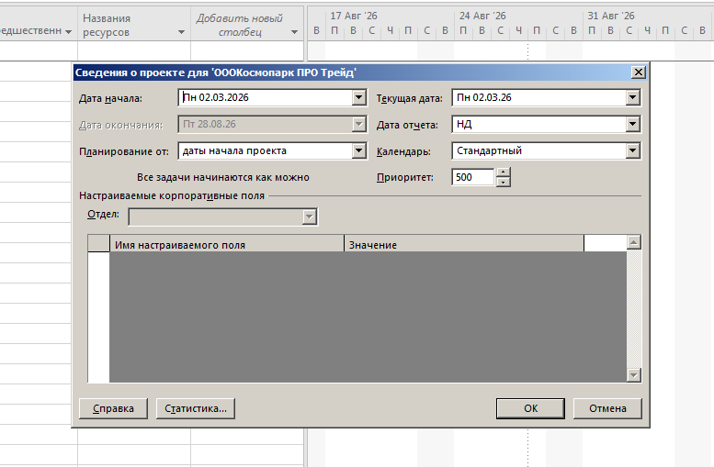
Рисунок 1 – Параметры проекта

Записала все этапы проекта и получила преставление в диаграмме Ганта, смотреть рисунок 2.
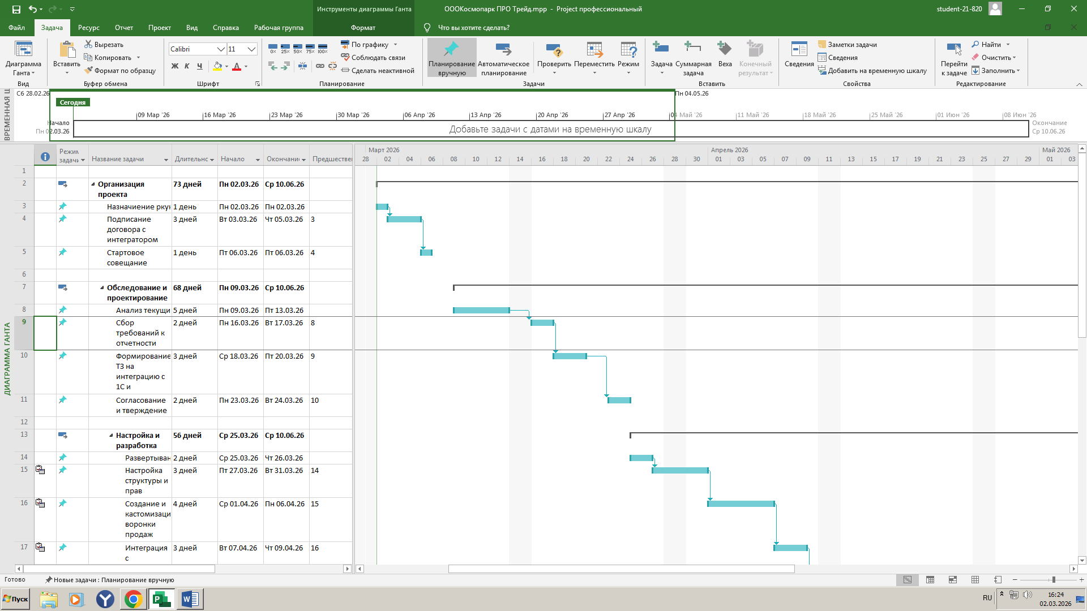
Рисунок 2 – Этапы проекта

Внесла материальные и трудовые ресурсы проекта, смотреть рисунок 3.

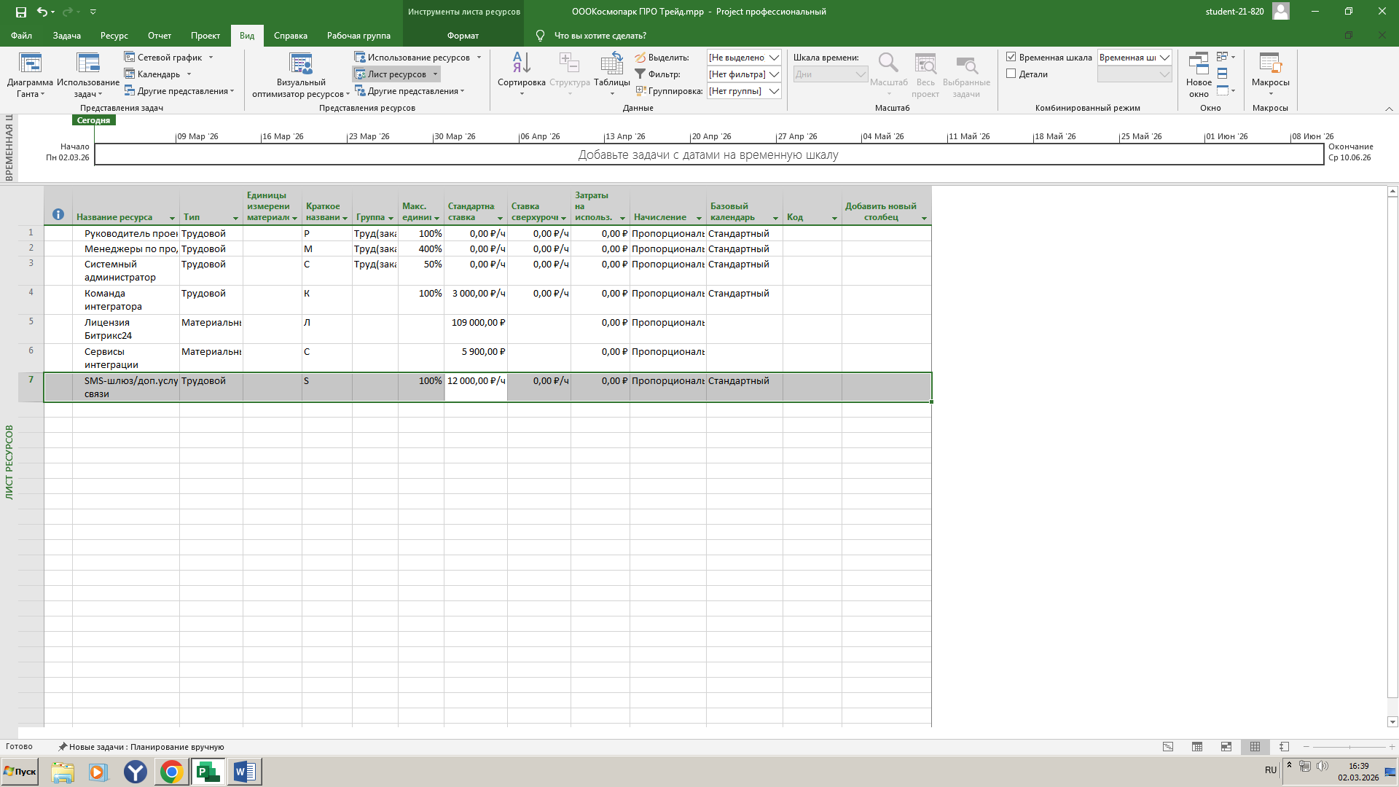
Рисунок 3 – Ресурсы проекта

Распределила ресурсы по этапам проекта, смотреть рисунок 4.
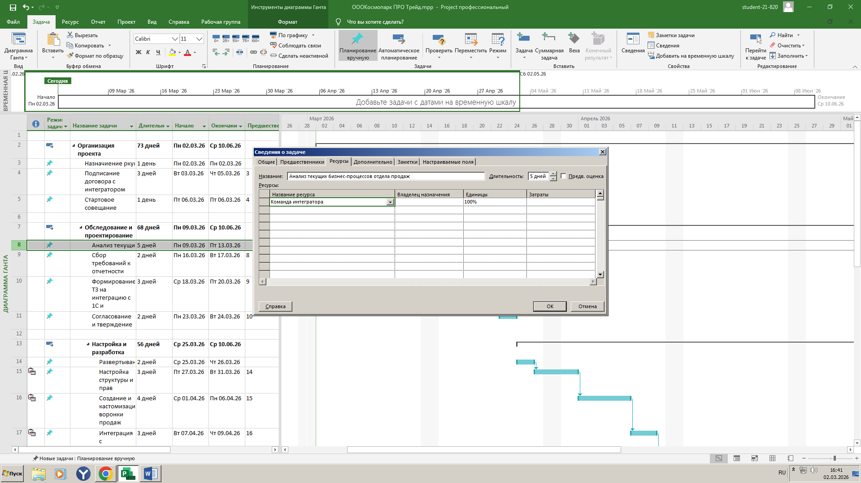
Рисунок 4 – Распределение ресурсов проекта

Сформировала Отчет по трудозатратам, который выгружается в отдельном документе в формате (.xls), смотреть рисунок 5.

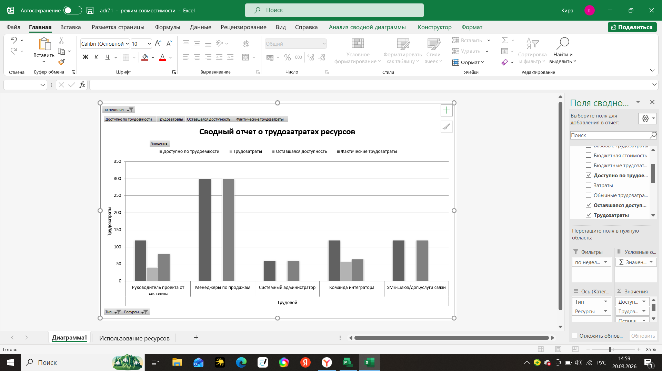
Рисунок 5 – Отчет по трудозатратам

После распределения ресурсов по этапам проекта изменилась диаграмма Ганта. Теперь к визуальному преставлению длительности этапа добавилась подпись используемого ресурса, смотреть рисунок 6.

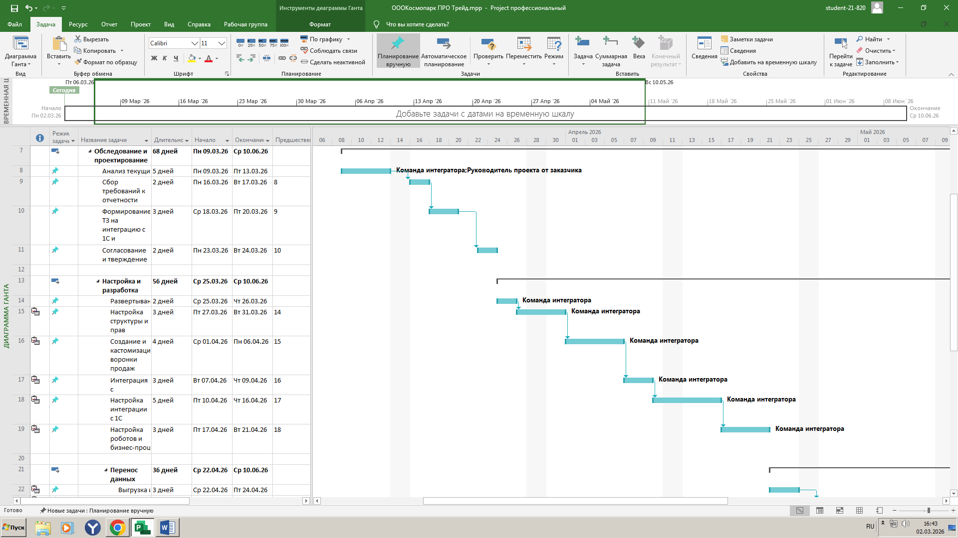
Рисунок 6 – Диаграмма Ганта после распределения ресурсов

Для финансового анализа составила указала затраты на проект добавив эля этого новые столбцы фактических и плановых затрат, смотреть рисунок 7.
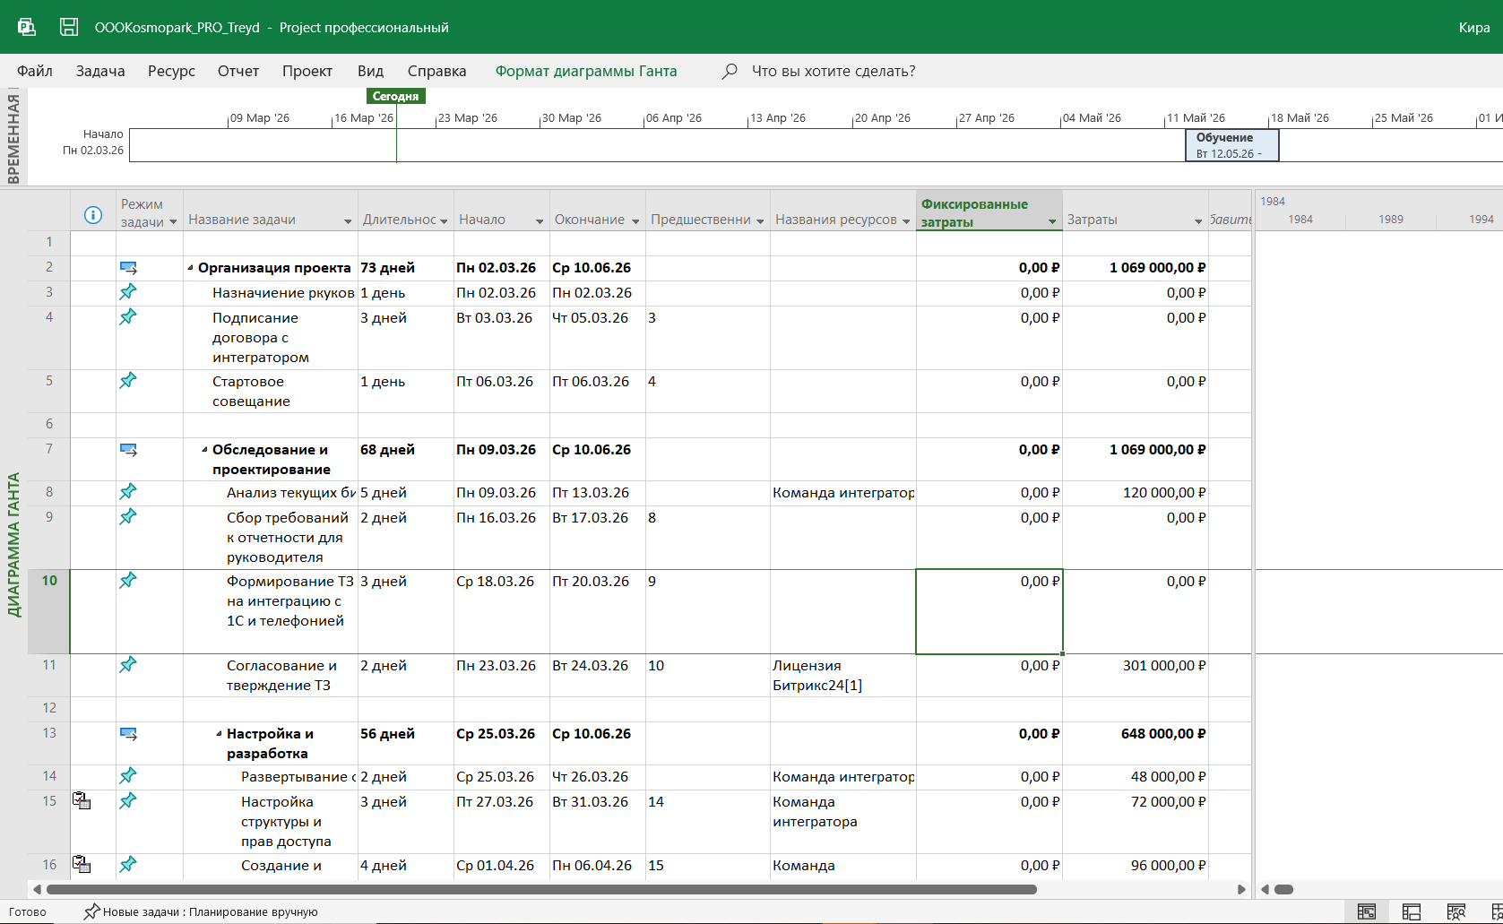
Рисунок 7 – Указание затрат проекта

Ниже приставлены рисунки 8 и 9 отображающие затраты по всем этапам проекта.

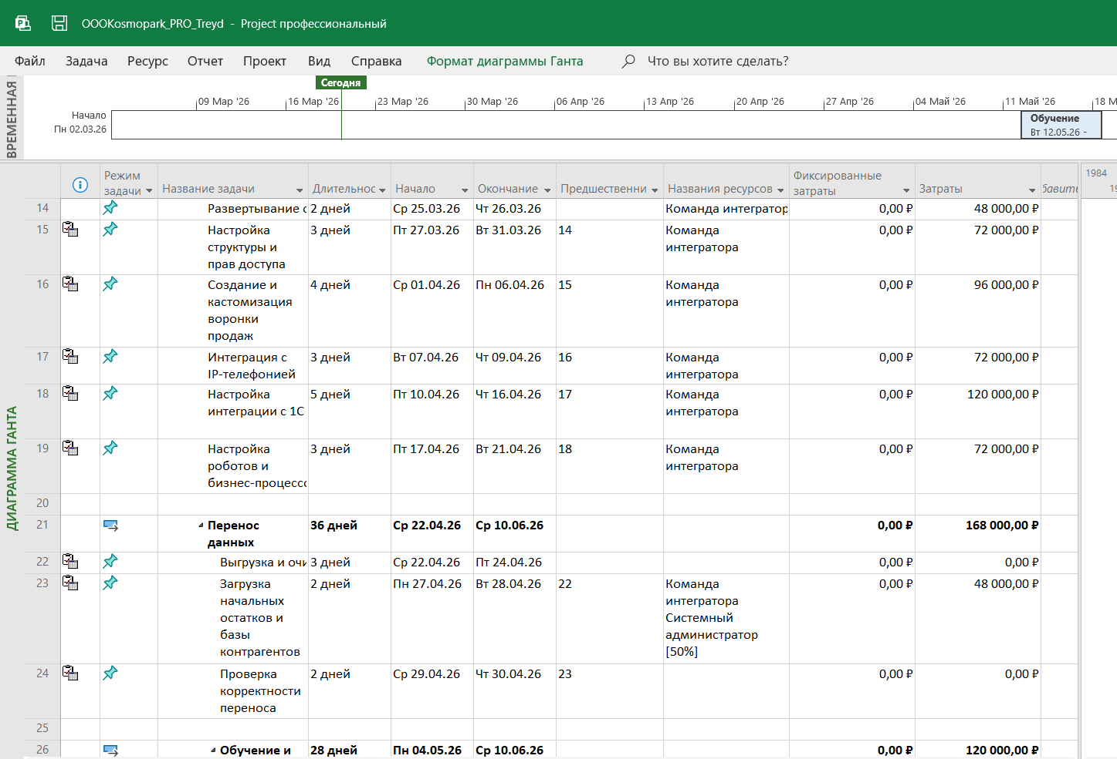
Рисунок 8 - Указание затрат проекта 2

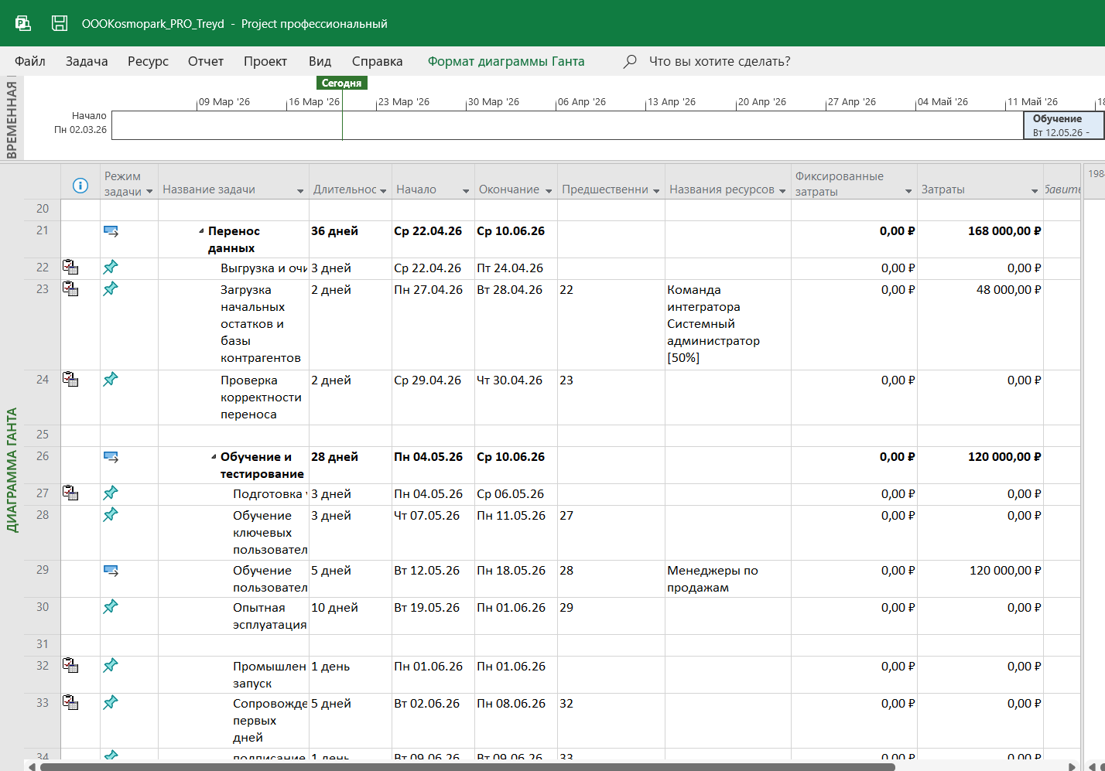
Рисунок 9 - Указание затрат проекта

Посмотрела статистику затрат проекта, смотреть рисунок 10.

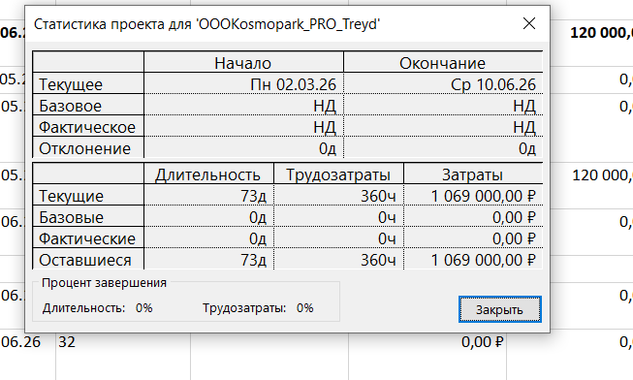
Рисунок 10 – Затраты проекта

Затраты проекта соответствуют рамкам бюджет, и подтверждает экономическую эффективность выбранного способа аутсорсинга по сравнению с кастомной разработкой. Основная доля затрат приходится на услуги подрядчика (этапы 2–6). Это соответствует модели аутсорсинга, где мы платим за экспертизу, а не за железо. Фиксированная стоимость услуг и лицензий, заложенная в MS Project, позволяет точно спрогнозировать бюджет и избежать скрытых затрат, о которых говорилось в теоретической части.

Лабораторная работа №5
«РАСЧЕТ ЗАТРАТ НА РАЗРАБОТКУ ИНФОРМАЦИОННОЙ СИСТЕМЫ»

Задание: требуется рассчитать затраты на создание автоматизированной информационной системы предприятия при условиях, заданных в варианте задания.

Решение задание по варианту № 1
КАИС=ЗПР+ЗТС+ЗЛС+ ЗПО+ЗИО+ ЗОБ+ЗВО+ЗПЛ+ЗОЭ
ЗПР=ЗСВТ+ЗИПС+ ЗРАБ+ЗИНФР+ ЗПР
ЗРАБ = 46 666,67 *1,38 = 64 400 руб
Фонд оплаты труда = 280 * (3500/21) = 46 666,67 руб.
ЗИНФ = 46 666,67 * 0,55 = 25 666,67
ЗСВТ = 1300 * 20 = 26 000 руб.
ЗИПС = 1000 руб.
ЗПР = 1200 руб
ЗПР = 26 000 + 1 000 + 64 400 + 25 666.67 + 1200 = 118 266,67 руб.
ЗТС = 25 000 * (4/8) = 12 500 руб.
ЗЛС = 0 руб.
ЗПО = 3 000 руб.
ЗИО = (40 * (3500/168) *1,38) + 24*20 = 1 150+480 = 1630руб.
ЗОП = 5*4*(2500/21)*1,38 + 1000 * 1,38 = 3 285,71 + 1380 = 4 665,71 руб.
ЗВО = 2000 * 0,5 = 1000 руб.
ЗОЭ = 3100 руб.

КАИС = 118 226,67 + 12 500 + 3 000 + 1 630 + 4 665,71 + 1000 + 3 100 = 144 162,38 руб.

Лабораторная работа №6–7
«РАСЧЕТ ЗАТРАТ НА РАЗРАБОТКУ ИНФОРМАЦИОННОЙ СИСТЕМЫ»

Задание: требуется рассчитать затраты на создание автоматизированной информационной системы предприятия при условиях, заданных в варианте задания.
Решение задание по варианту № 2
КАИС=ЗПР+ЗТС+ЗЛС+ ЗПО+ЗИО+ ЗОБ+ЗВО+ЗПЛ+ЗОЭ
ЗПР=ЗСВТ+ЗИПС+ ЗРАБ+ЗИНФР+ ЗПР
ЗРАБ = 60 952,38 *1,38 = 84 114, 28 руб
Фонд оплаты труда = 320 * (4000/21) = 60 952,38 руб.
ЗИНФ = 60 952,38 * 0,6 = 36 571,43 руб.
ЗСВТ = 1450 * 25 = 36 250 руб.
ЗИПС = 2000/2 = 1000 руб.
ЗПР = 300 + 1000 = 1300 руб
ЗПР = 84 114,28 + 36 571,43 + 36 250 + 1000 + 1300 = 159 235,72 руб.
ЗТС = 20 000 * (2/8) = 5 000 руб.
ЗЛС = 0 руб.
ЗПО = 2 500 руб.
ЗИО = (7000* (4000/168) *1,38) + 62*25 = 2 300 + 1 550 = 3 850 руб.
ЗОП = 8*3*(3500/21)*1,38 + 1 800 * 1,38 = 5 520 + 2 484 = 8 004 руб.
ЗВО = 0руб.
ЗОЭ = 3100 руб.
ЗПЛ = 8000 руб

КАИС = 159 235,72 + 5 000 + 2 500 + 3 850 + 8 004 + 8 000 = 186 589,72 руб.

